Pregunta 1. Nombre y apellido de los actores
Consulta realizada:
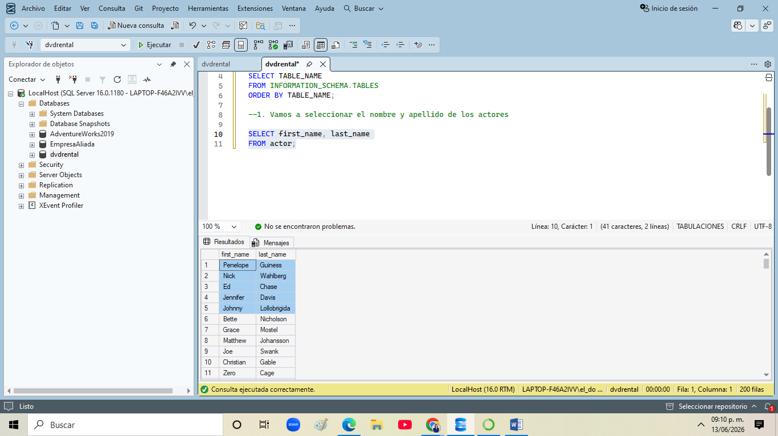
La tabla actor contiene información de 200 actores. La consulta permitió visualizar los nombres y apellidos de todos los actores disponibles en el sistema de renta de películas.

Pregunta 2. Nombre completo del actor en una sola columna
Consulta realizada:
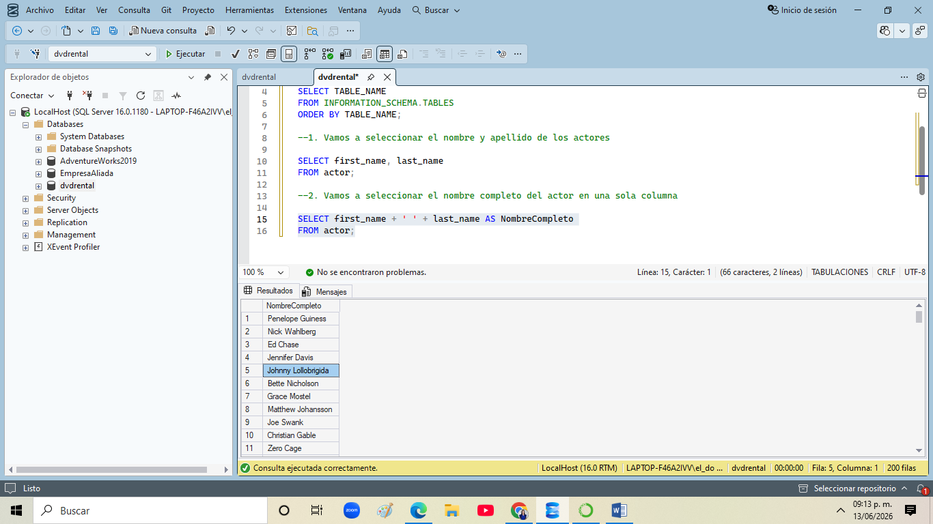
La concatenación de columnas permite presentar la información de forma más legible, mostrando el nombre completo de cada actor en una única columna.

Pregunta 3. Actores cuyo nombre comienza con "D"
Consulta realizada:
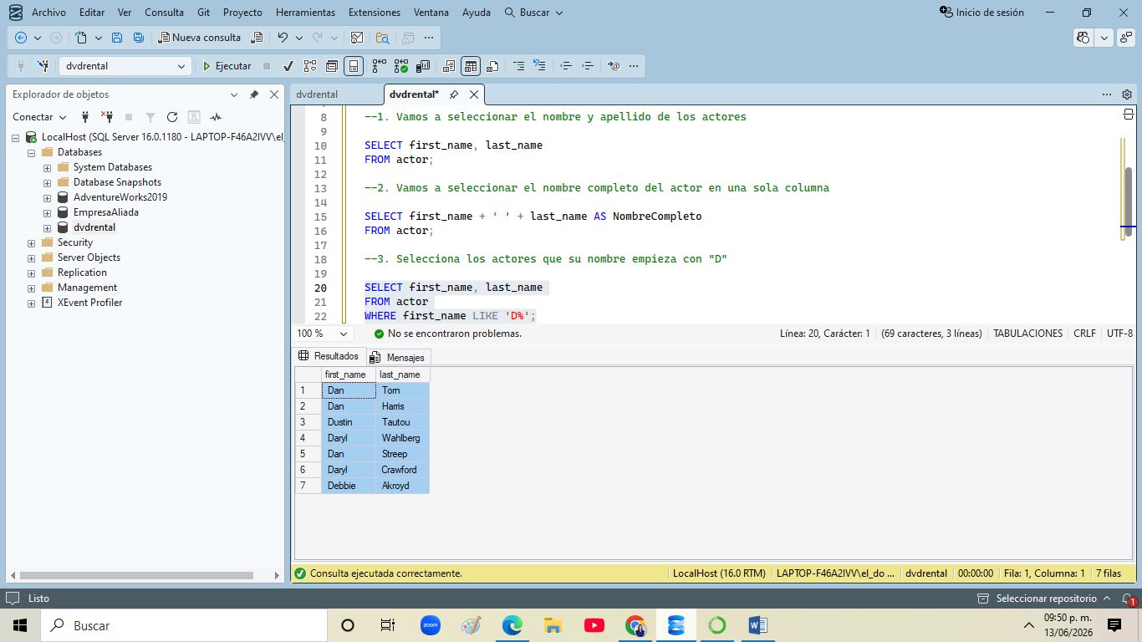

La cláusula LIKE permite filtrar registros utilizando patrones. En este caso se localizaron todos los actores cuyo nombre comienza con la letra D.

Pregunta 4. ¿Tenemos algún actor con el mismo nombre?
Consulta realizada:

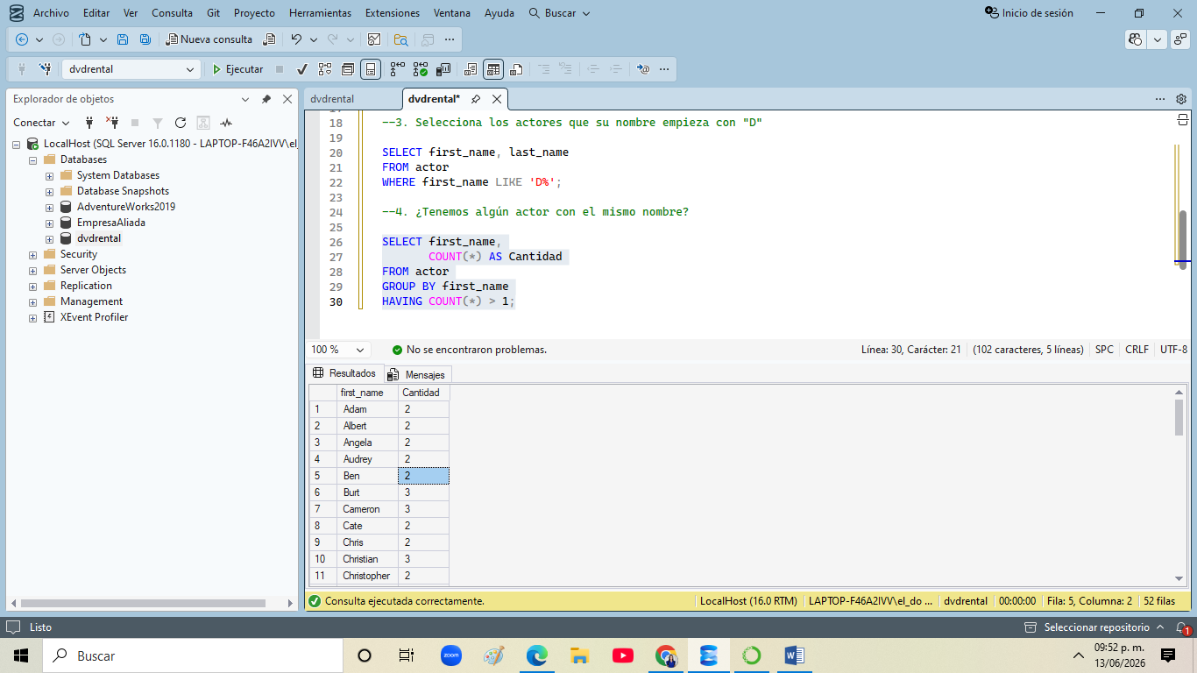

Existen varios actores que comparten el mismo nombre. Por esta razón, en una base de datos real es importante utilizar identificadores únicos (como actor_id) para distinguir correctamente a cada actor.

Pregunta 5. ¿Cuál es el costo máximo de renta de una película?
Consulta realizada:
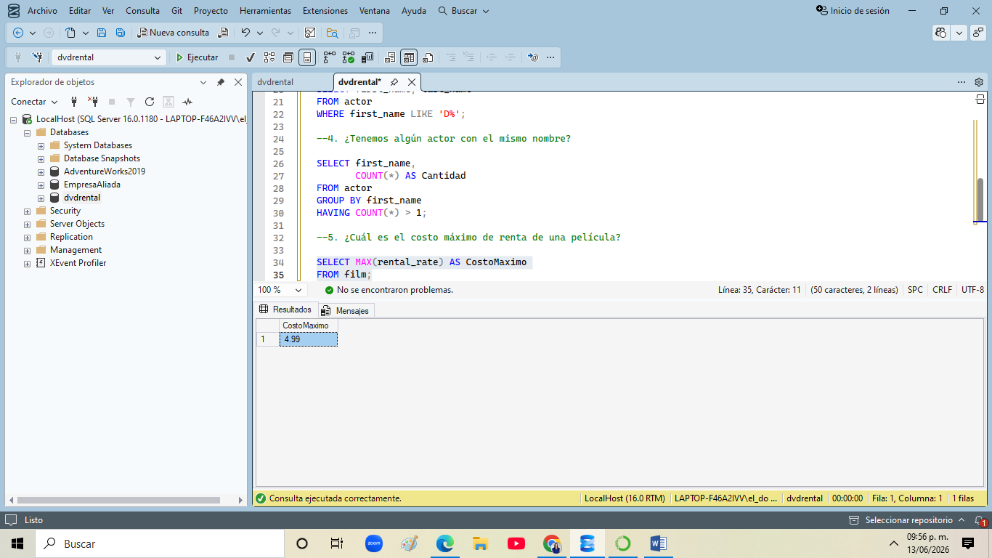

El costo máximo de renta registrado en la base de datos es de 4.99 unidades monetarias. Este valor representa la tarifa de alquiler más alta asignada a las películas del catálogo.

Pregunta 6. ¿Cuáles son las películas que tienen el costo máximo de renta?
Consulta realizada:
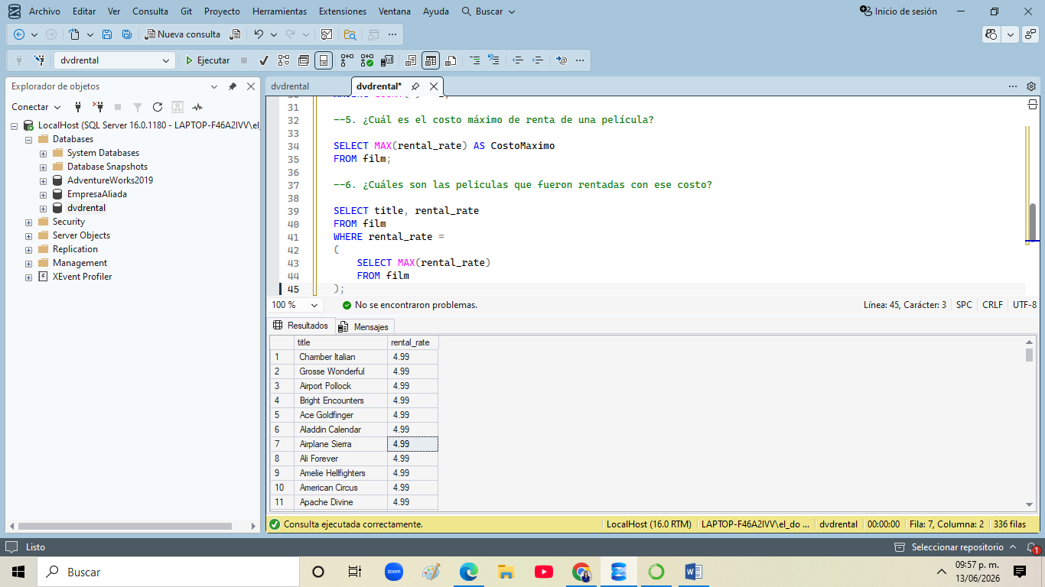

El costo máximo de renta (4.99) no corresponde a una sola película, sino a varias películas del catálogo. Esto indica que existen múltiples títulos clasificados dentro del nivel de tarifa más alto disponible en la base de datos.

Pregunta 7. ¿Cuántas películas hay por tipo de audiencia (rating)?
Consulta realizada:

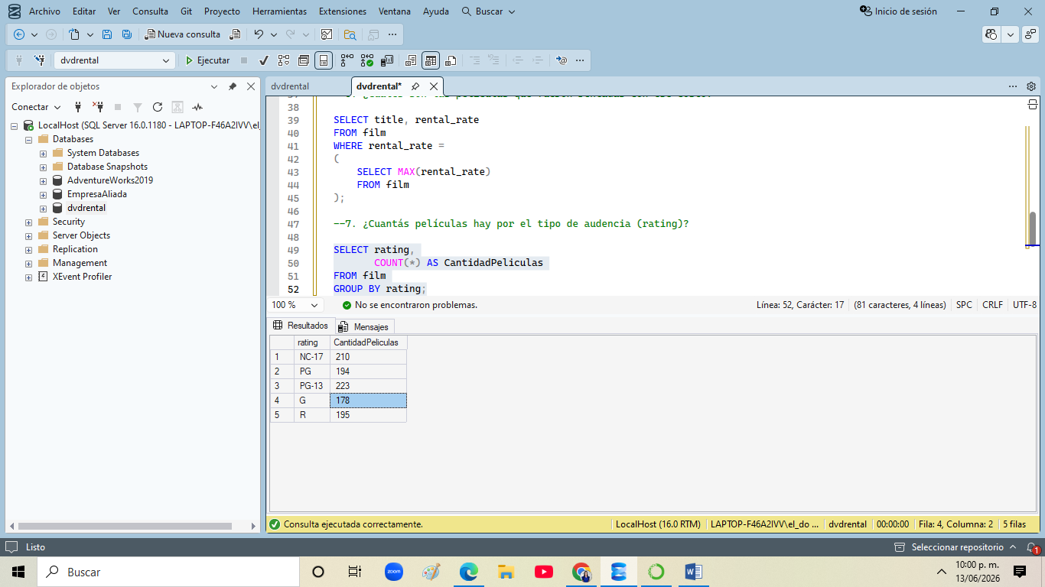

La clasificación con mayor número de películas es PG-13, con 223 títulos. La clasificación con menor cantidad es G, con 178 películas. Esto muestra que el catálogo está orientado principalmente a audiencias juveniles y adultas, con una menor proporción de contenido apto para todo público.

Pregunta 8. Películas que no tienen clasificación R o NC-17
Consulta realizada:
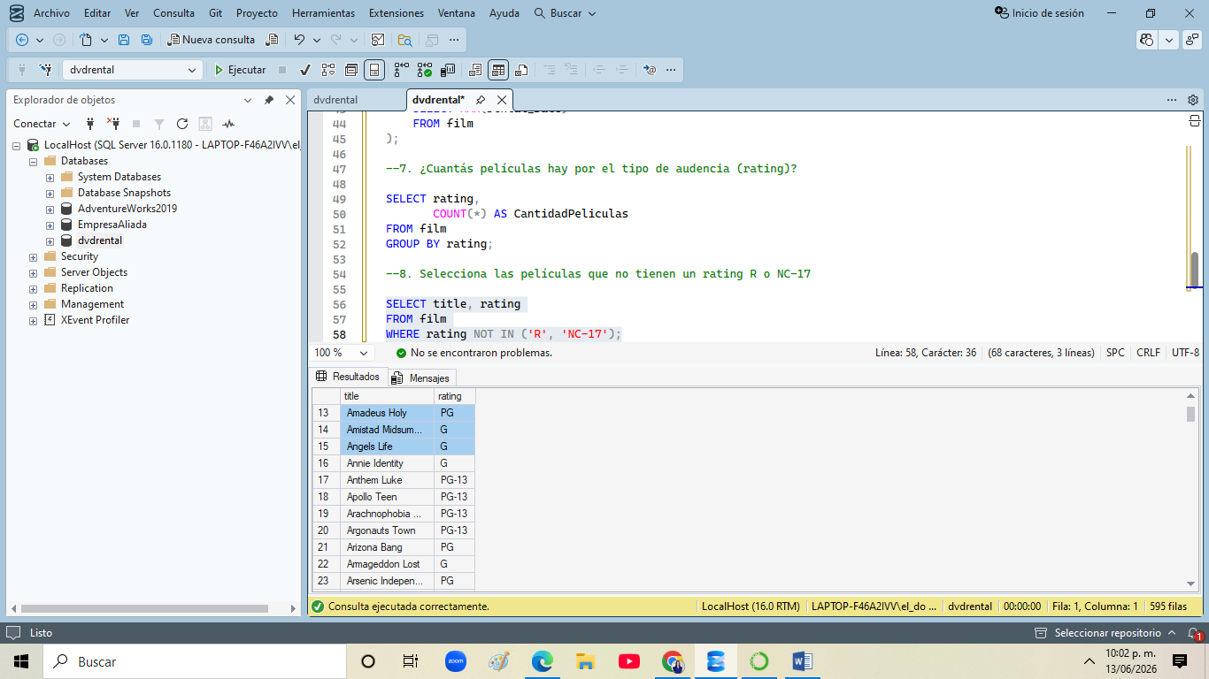

Se excluyeron correctamente las películas con clasificación R y NC-17, obteniendo únicamente títulos aptos para audiencias generales o con supervisión parental.

Pregunta 9. ¿Cuántos clientes hay en cada tienda?
Consulta realizada:
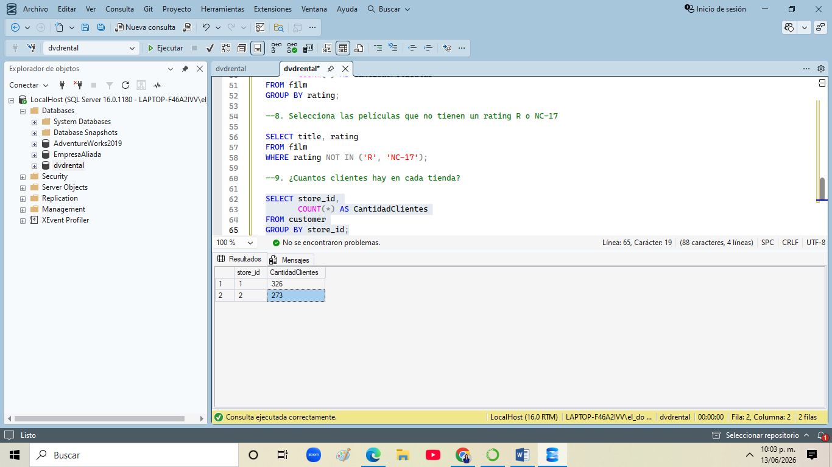

La tienda 1 cuenta con 326 clientes, mientras que la tienda 2 tiene 273 clientes. La tienda 1 posee una base de clientes mayor, con una diferencia de 53 clientes respecto a la tienda 2.

Pregunta 10. ¿Cuál es la película que más veces se rentó?
Consulta realizada:

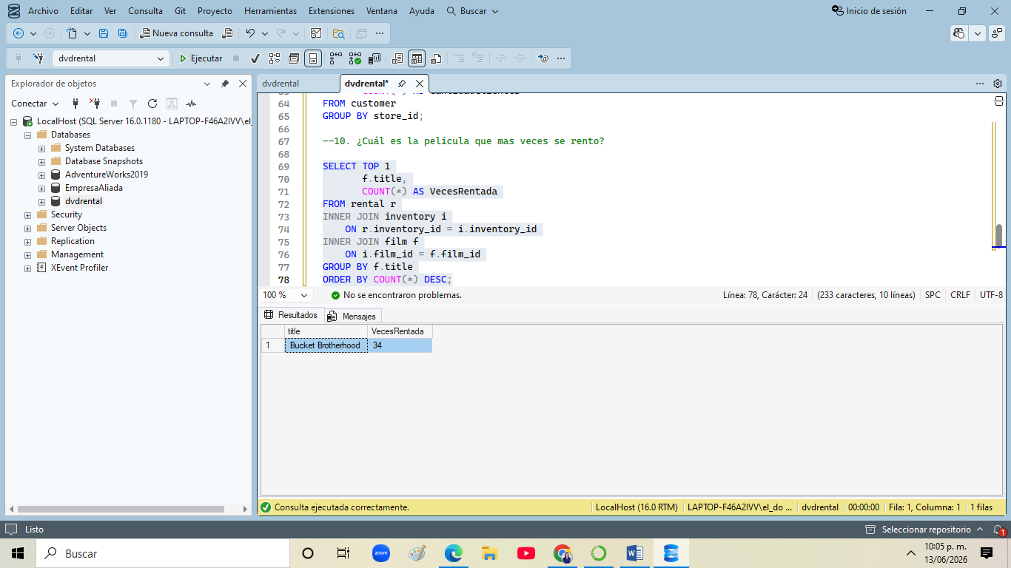

La película Bucket Brotherhood es la más popular del catálogo, ya que fue rentada 34 veces. Esto la convierte en el título con la mayor demanda dentro del sistema de alquiler.

Pregunta 11. ¿Qué películas no se han rentado?
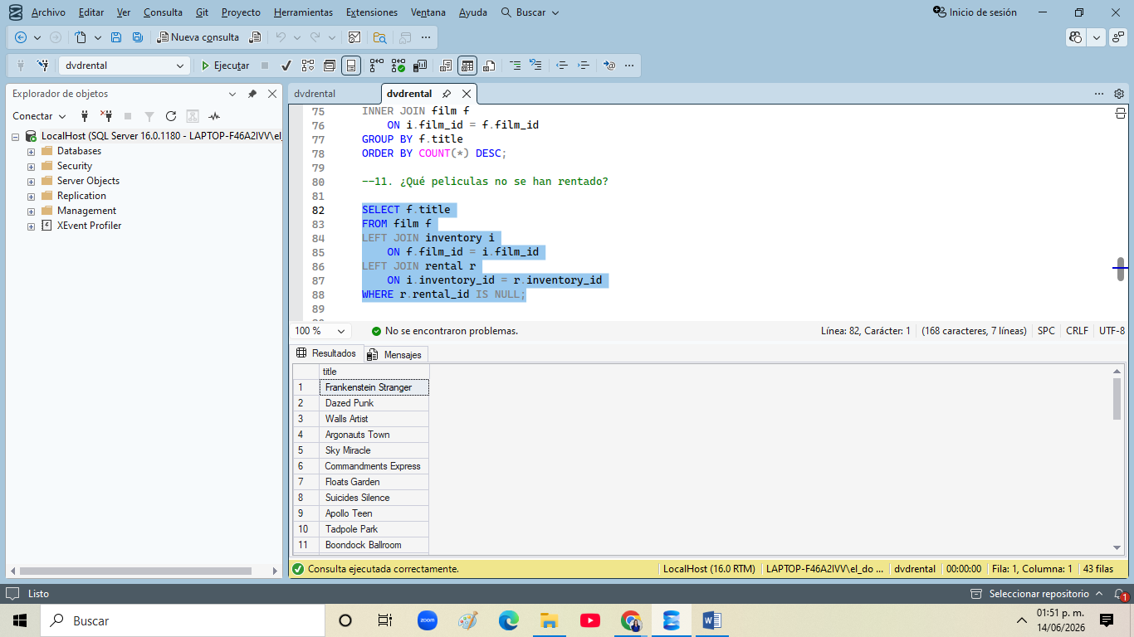

Se identificaron varias películas que nunca han sido rentadas dentro del sistema. Esto indica que existen títulos disponibles en el catálogo que no han generado demanda por parte de los clientes.
Este tipo de análisis es importante para detectar contenido inactivo o con baja rotación, el cual podría ser evaluado para promoción o eliminación del inventario.

Pregunta 12. ¿Qué clientes no han rentado ninguna película?

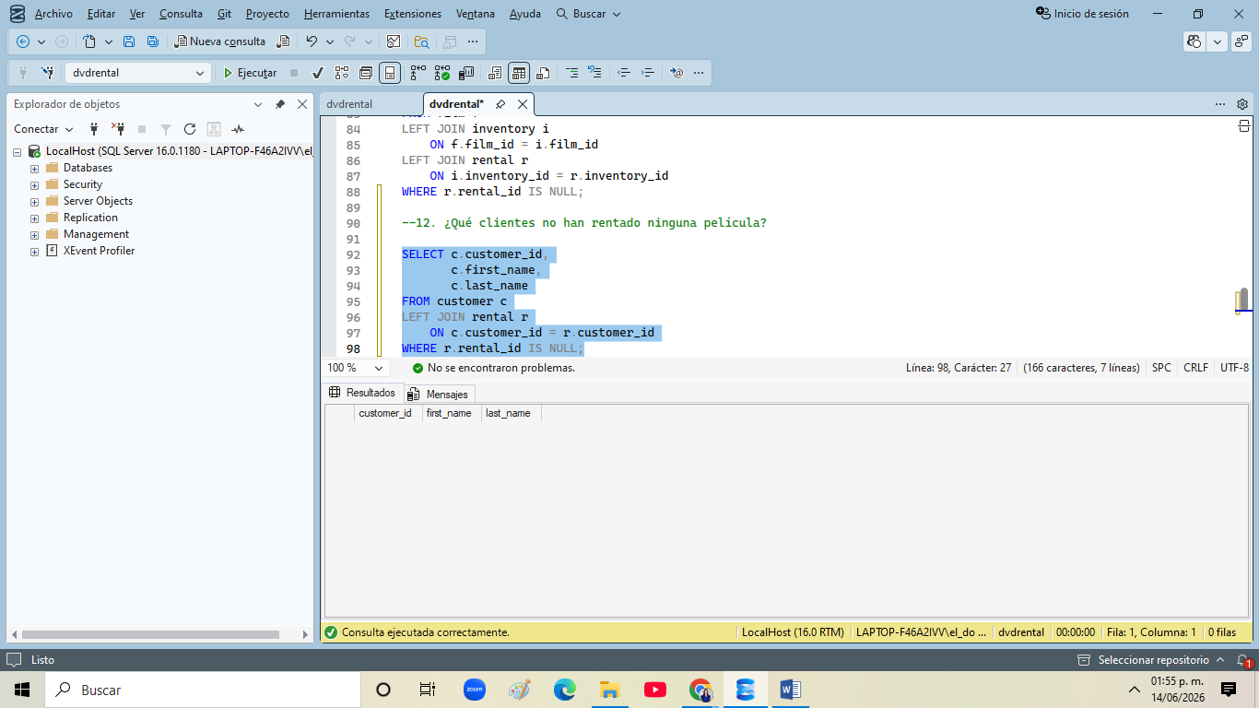

No se encontraron clientes sin registros de renta en la base de datos, ya que el resultado de la consulta fue vacío.
Esto indica que todos los clientes registrados han realizado al menos una renta de películas, lo cual sugiere que la base de datos contiene únicamente usuarios activos dentro del sistema de alquiler.

Pregunta 13. ¿Qué actores han actuado en más de 30 películas?

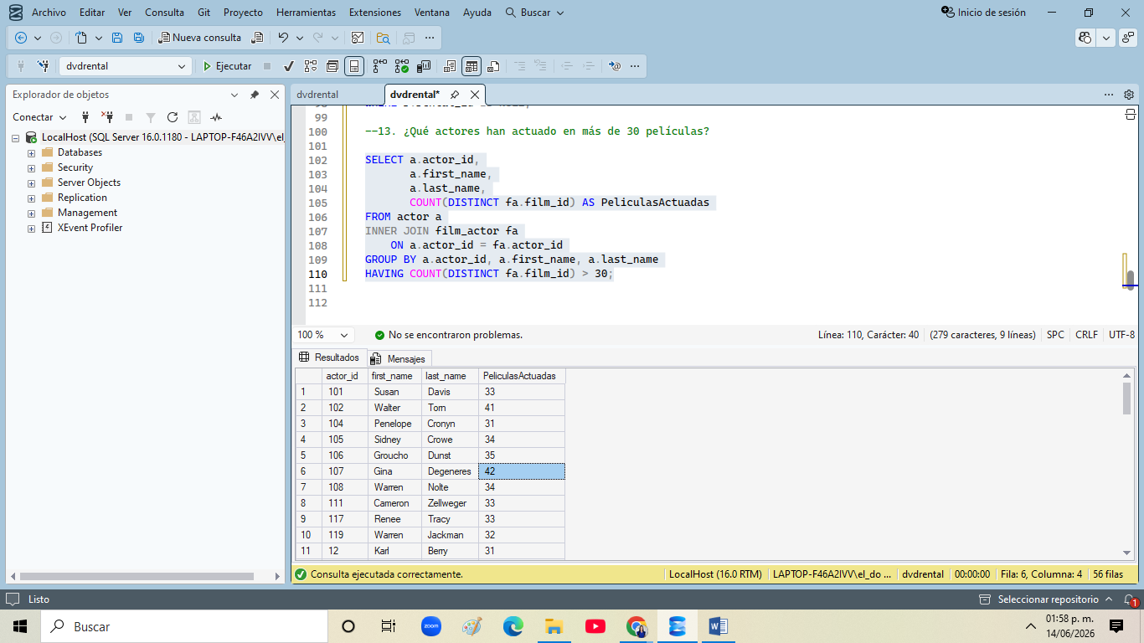

Se obtuvieron 56 actores que han participado en más de 30 películas dentro de la base de datos. Algunos ejemplos incluyen a actores como Susan Davis con 33 películas, Walter Torn con 41, y Gina Degeneres con 42.
Esto indica que existe un grupo considerable de actores con alta participación dentro del catálogo, lo cual sugiere una fuerte reutilización de ciertos actores en múltiples producciones.

Pregunta 14. Muestra las ventas totales por tienda

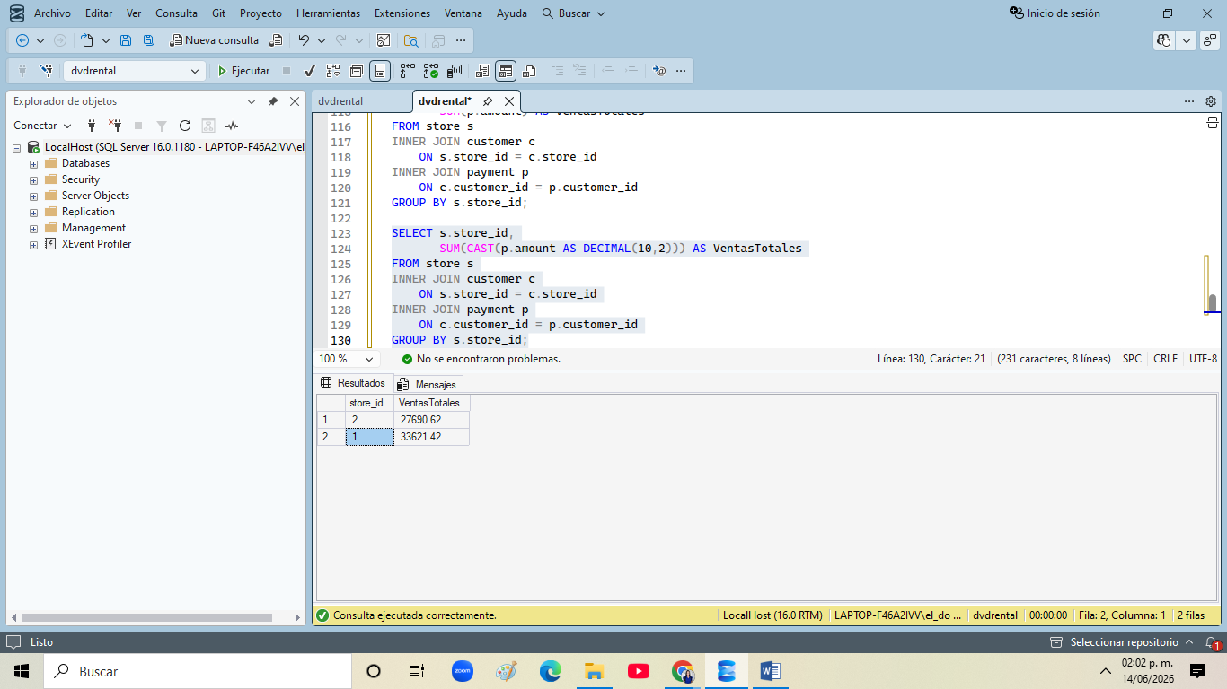

Se observa un desempeño superior de la tienda 1 en términos de ingresos totales, lo que indica una mayor demanda de servicios en esa sucursal dentro del sistema de renta de películas.

Pregunta 15. Muestra los clientes que rentaron una película más de una vez

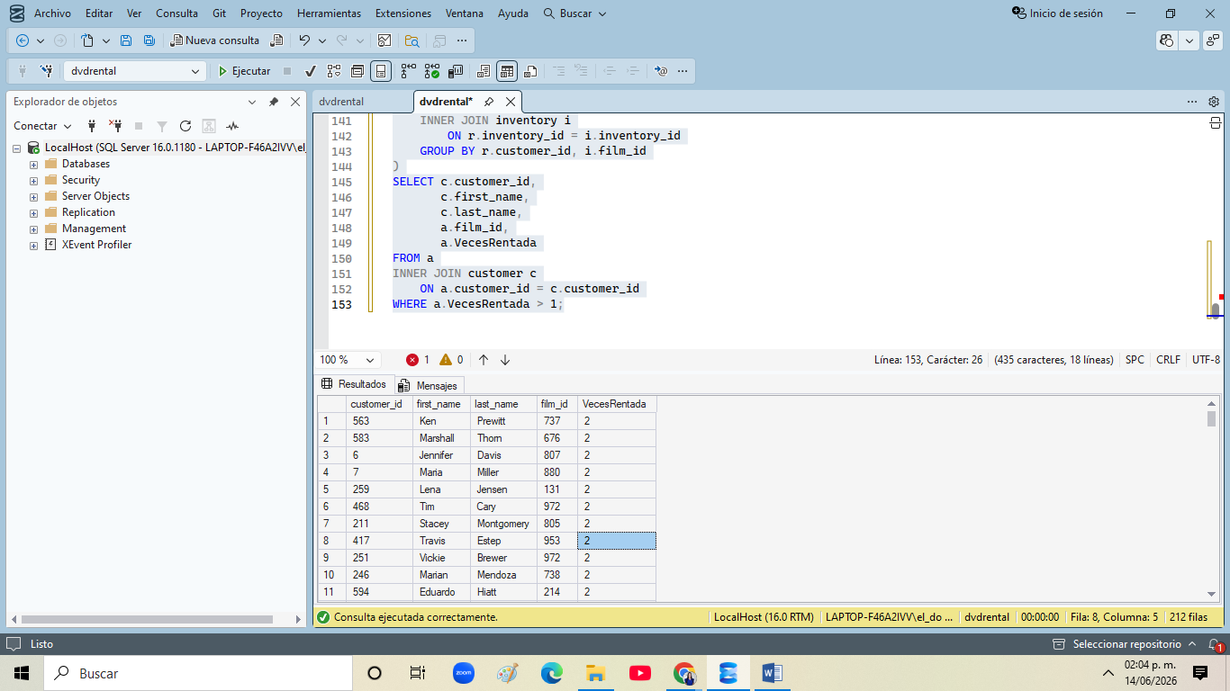

El resultado muestra que existe un número significativo de clientes que repiten el alquiler de ciertas películas. Todas las repeticiones registradas corresponden a dos rentas por el mismo título.
Esto indica que algunos usuarios tienen preferencias claras por determinados contenidos, lo cual puede reflejar hábitos de consumo repetitivo dentro del sistema.

